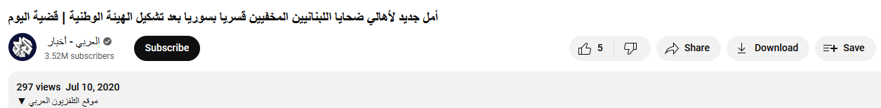
Video URL: https://youtu.be/ORBzh9XMgd8

